|  |  |  |
| --- | --- | --- |
| КОМИТЕТ  РЕСПУБЛИКИ ТАТАРСТАН  ПО ОХРАНЕ ОБЪЕКТОВ КУЛЬТУРНОГО НАСЛЕДИЯ | 250px-Coat_of_Arms_of_Tatarstan | ТАТАРСТАН РЕСПУБЛИКАСЫНЫӉ МӘДӘНИ МИРАС ОБЪЕКТЛАРЫН САКЛАУ КОМИТЕТЫ |

**ПРИКАЗ БОЕРЫК**

|  |  |  |  |
| --- | --- | --- | --- |
|  | г.Казань | № |  |

О включении в перечень выявленных объектов культурного наследия и утверждении границ территории объекта археологического наследия «Поселение Азбаба», расположенного в Апастовском муниципальном районе Республики Татарстан

В соответствии с Федеральным законом от 25 июня 2002 года № 73-ФЗ «Об объектах культурного наследия (памятниках истории и культуры) народов Российской Федерации», Законом Республики Татарстан от 1 апреля 2005 года № 60-ЗРТ «Об объектах культурного наследия в Республике Татарстан», постановлением Кабинета Министров Республики Татарстан от 12.07.2018 № 565 «О Комитете Республики Татарстан по охране объектов культурного наследия» приказываю:

1. Включить в перечень выявленных объектов культурного наследия выявленный объект археологического наследия «Поселение Азбаба», расположенный в Апастовском муниципальном районе Республики Татарстан (приложение № 1).

2. Утвердить границы территории выявленного объекта археологического наследия «Поселение Азбаба», расположенного в Апастовском муниципальном районе Республики Татарстан (приложение № 2).

3. Контроль за исполнением приказа оставляю за собой.

Председатель И.Н. Гущин

Приложение № 1

к приказу Комитета Республики Татарстан

по охране объектов культурного наследия  
от «\_\_»\_\_\_\_\_\_\_2021 №\_\_\_

ОБЪЕКТ АРХЕОЛОГИЧЕСКОГО НАСЛЕДИЯ, ВКЛЮЧЕННЫЙ В ПЕРЕЧЕНЬ ВЫЯВЛЕННЫХ ОБЪЕКТОВ КУЛЬТУРНОГО НАСЛЕДИЯ

|  |  |
| --- | --- |
| *Наименование объекта* | Поселение Азбаба |
| *Местонахождение объекта культурного наследия:* | Республика Татарстан, Апастовский муниципальный район |
| *Местоположение:* | Объект археологического наследия расположен на левом берегу р. Свияга, около старичного озера в 352 м к северо-востоку от д. Азбаба в Апастовском районе Республики Татарстан. Общий периметр границы территории объекта археологического наследия составляет 331 м. |
| *Площадь* | 0,41 га. |
| *Датировка:* | II тыс. до н.э. |

Ситуационный план местоположения выявленного объекта археологического наследия «Поселение Азбаба», расположенного в Апастовском муниципальном районе Республики Татарстан

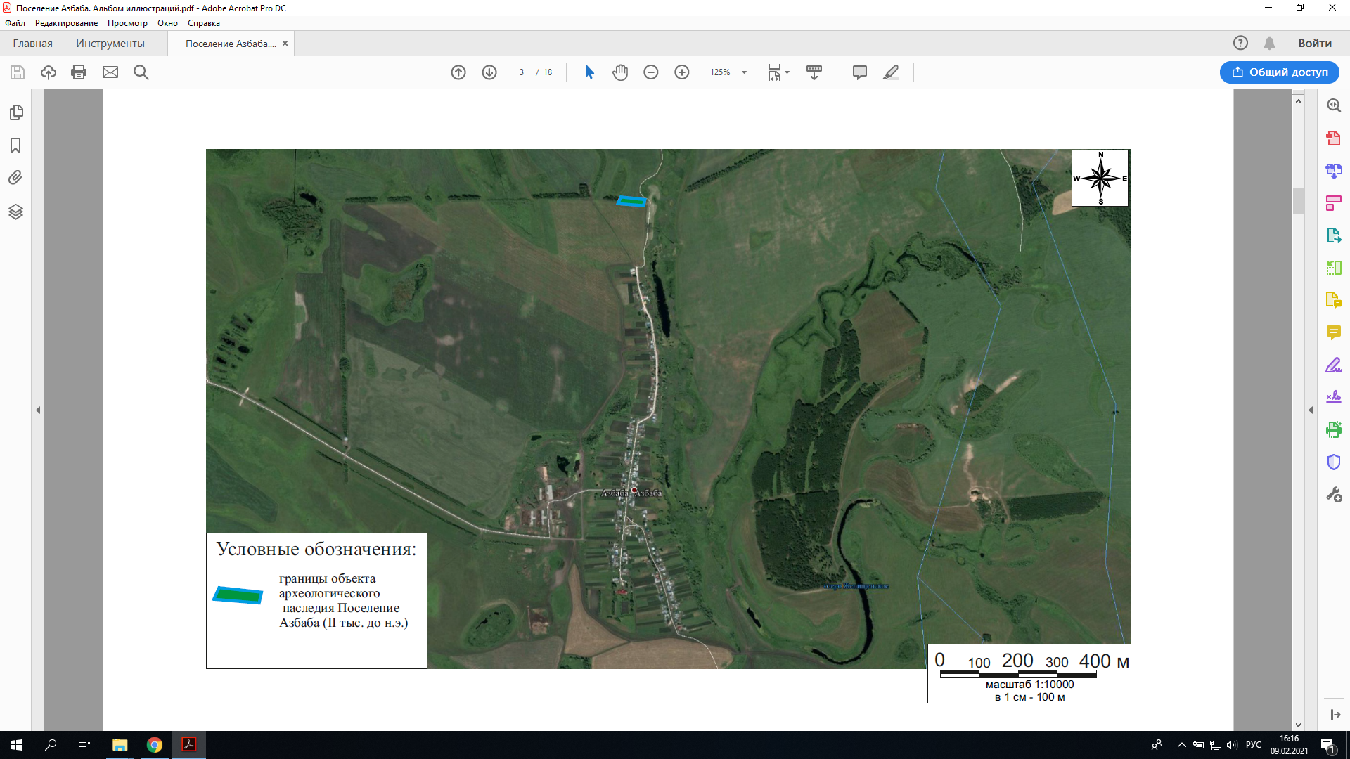

Приложение №2

к приказу Комитета Республики Татарстан

по охране объектов культурного наследия  
от «\_\_»\_\_\_\_\_\_\_2021 №\_\_\_

План–схема границ территории выявленного объекта археологического наследия «Поселение Азбаба», расположенного в Апастовском муниципальном районе Республики Татарстан

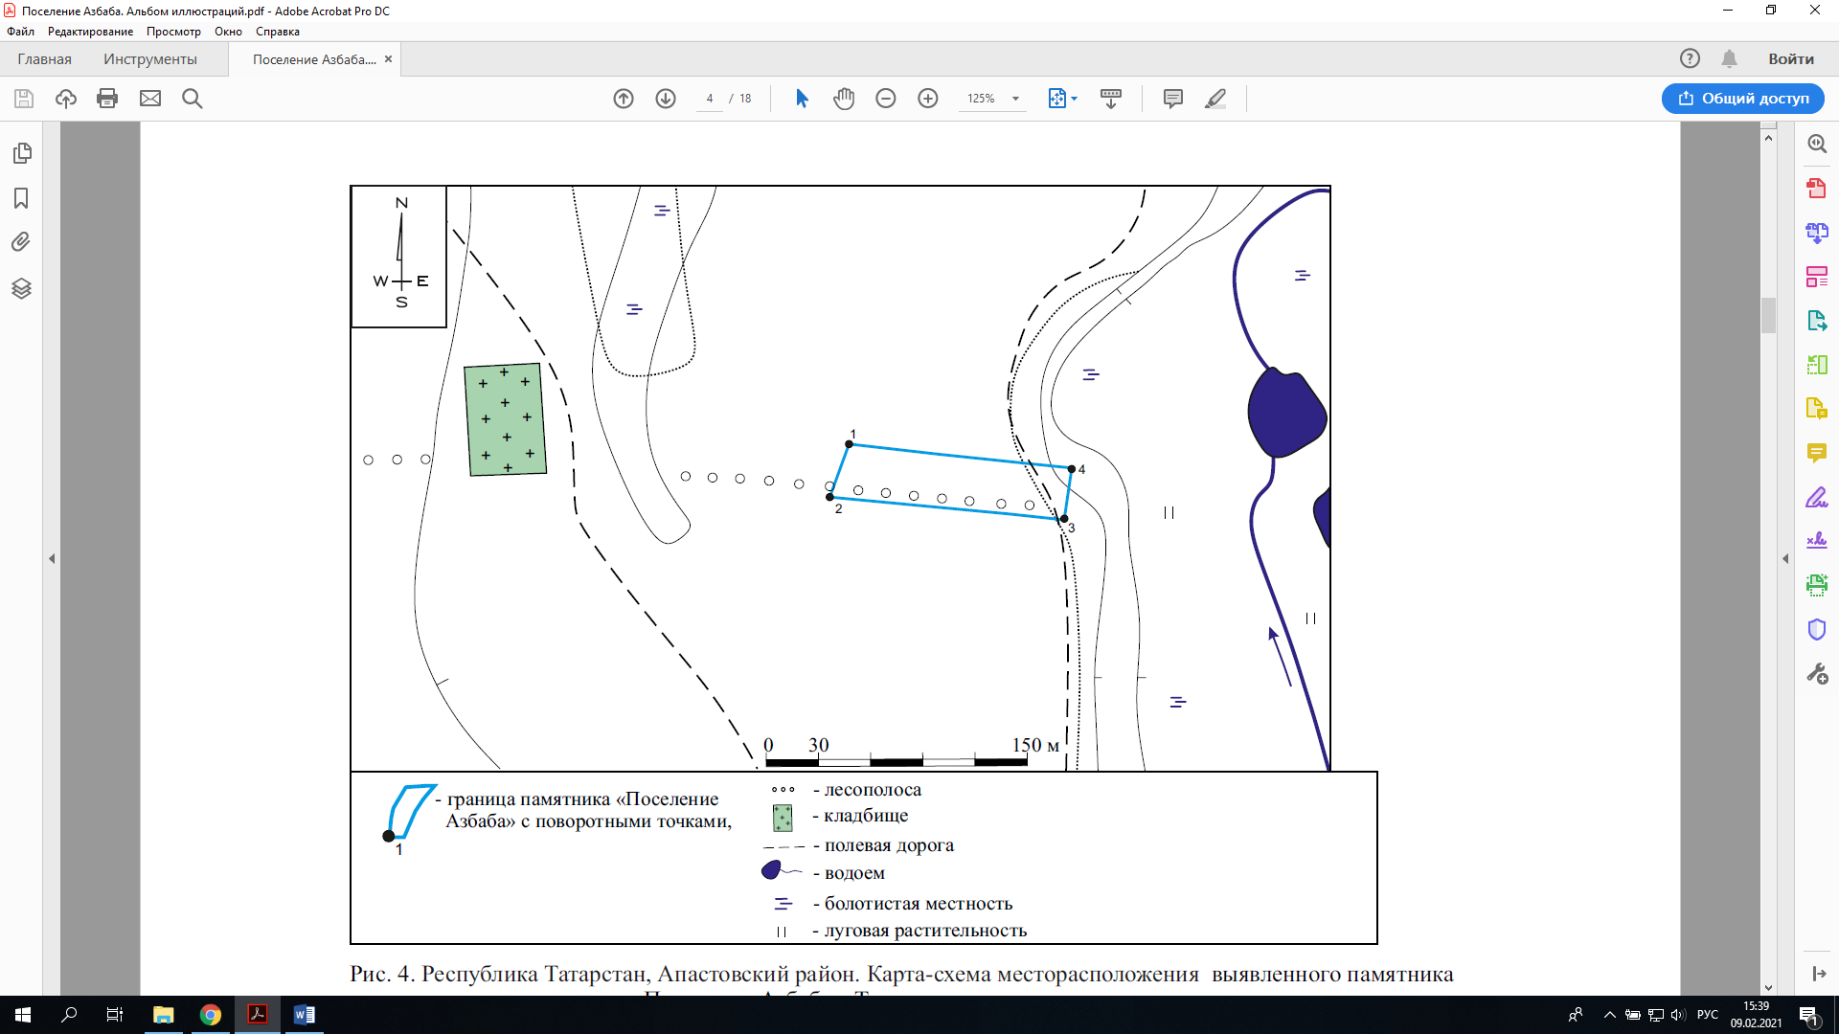

Координаты характерных (поворотных) точек

границ территории выявленного объекта археологического наследия

«Поселение Азбаба», расположенного в Апастовском муниципальном районе

Республики Татарстан

|  |  |  |  |
| --- | --- | --- | --- |
| **№ точки (пикета)** | **МСК-16** | | |
| **X** | **Y** |
| 1 | 435769.957 | 1268541.449 |
| 2 | 435753.577 | 1268669.714 |
| 3 | 435726.079 | 1268666.000 |
| 4 | 435739.107 | 1268530.851 |

Описание границ территории выявленного объекта археологического наследия «Поселение Азбаба», расположенного в Апастовском муниципальном районе Республики Татарстан:

от точки 1 до точки 2 расстояние – 33 м, прохождение – на юг юго-запад (азимут 198°);

от точки 2 до точки 3 расстояние – 136 м, прохождение – на восток юго-восток (азимут 95°);

от точки 3 до точки 4 расстояние – 28 м, прохождение – на север (азимут 7°)

от точки 4 до точки 1 расстояние – 129 м, прохождение – на запад северо-запад (азимут 277°).